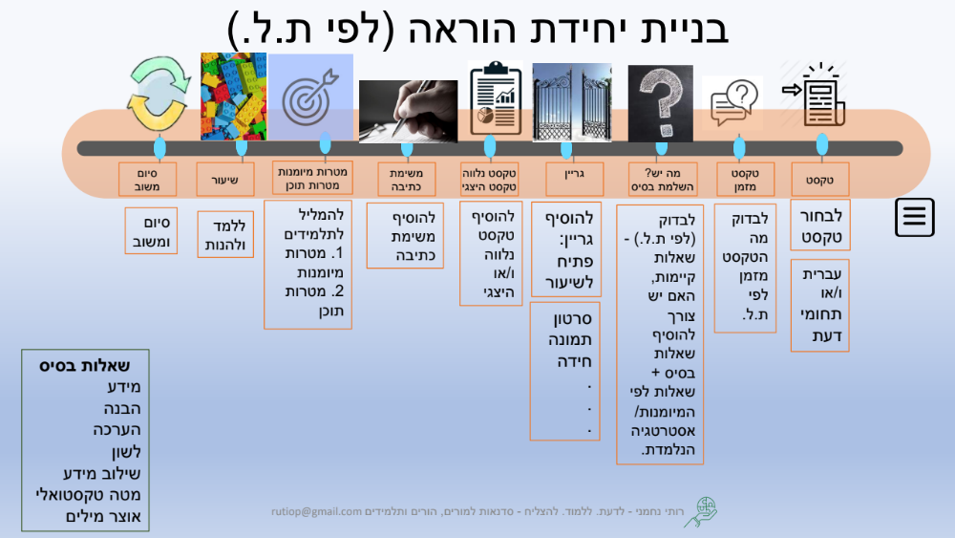

דרך עבודה

- בחירת המיומנויות הבולטות שניתן ללמד לפי הטקסט (מיומנויות מתוך תוכנית הלימודים).
בדיקת השאלות:
- השאלות הקיימות – האם כולן נחוצות?
אולי כדאי לוותר על חלק מהן או שיש צורך להוסיף שאלות בסיס.
שאלות בסיס: מידע/ הבנה/ הערכה/ לשון/ שילוב מידע/ מטה טקסטואלי/ אוצר מילים
- האם יש צורך להוסיף שאלות לפי מיומנות/אסטרטגיה נלמדת?
- הוספת טקסט נלווה (וכמה שאלות – רק על הנלווה וגם על הקשר לטקסט הראשי)
- הוספת טקסט היצגי (וכמה שאלות – רק על הנלווה וגם על הקשר לטקסט הראשי)
- הוספת משימת כתיבה (לפי תוכנית הלימודים)
הכנת השיעור:
- הכנת מטרות המיומנות והתוכן.
- הוספת גריין

בחירת טקסט ומיומנות שהטקסט מזמן

שם הטקסט: שנבחר מספר הלימוד או ממקור חיצוני (עיתון, אתר ועוד).

מחברים ושנה:

שם המקור (ספר):

מיומנות שנבחרה לשיעור:

צילום של דף השאלות המקורי וסימון השאלות שנשארו:
להוסיף כאן

שאלות בסיס שהוספו :
(שאלות בסיס: מידע/ הבנה/ הערכה/ לשון/ שילוב מידע/ מטה טקסטואלי/ אוצר מילים)

שאלות מיומנות שהוספו :

הוספת הטקסט הנלווה:
להוסיף כאן

שאלות על הטקסט הנלווה:

הוספת הטקסט ההיצגי:
להוסיף כאן

שאלות על הטקסט ההיצגי:

הוספת משימת כתיבה (לפי תוכנית הלימודים). היגד והנחיה.

הכנת השיעור
מטרות מיומנות ותוכן:

מטרת מיומנות לשיעור | מטרת תוכן לשיעור

הוספת גריין לתחילת השיעור (רצוי, לא חובה). למשל: סרטון, תמונה, חידה, משחק.

